Электробезопасность во время весенних паводков.

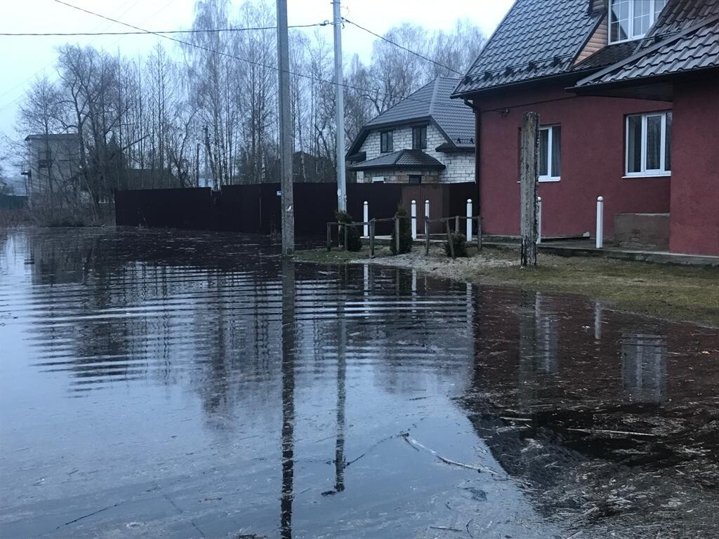

В связи с обильным выпадением осадков, таянием снега и повышения уровня грунтовых вод, возрастает риск повреждения электроустановок, попадающих в зону подтопления. Подмывы фундаментов опор линий электропередачи, затопление кабельных каналов трансформаторных подстанций, может нарушить нормальное электроснабжение потребителей. Повышается вероятность возникновения возможных технологических аварий от воздействия паводковых вод.
Чтобы весенний паводок не обернулся чрезвычайной ситуацией, необходимо быть внимательными и соблюдать несколько простых правил:
-запрещается приближаться к линиям электропередач или ловить рыбу вблизи энергообъектов, оказавшимся в зоне подтопления. При размывании грунта возможны повреждения опор и проводов линий электропередачи. Крайне опасно приближаться к таким опасным участкам на расстояние менее 8 метров, поскольку в этом радиусе возможно получение электротравмы (попадание человека по «шаговое» напряжение);
- запрещается осуществлять лов рыбы вблизи линий электропередачи. Необходимо помнить, что это смертельно опасно. При этом касаться удилищем самих проводов вовсе необязательно, достаточно лишь приблизиться на недопустимое расстояние, которое в зависимости от напряжения линий электропередачи может составлять от 0,6 до 2,5 м; гражданам, имеющим средства передвижения по воде, необходимо помнить: воздушные линии электропередачи, пересекающие реки Могилевской области, находятся под высоким напряжением. Во избежание несчастных случаев, повреждений элементов линий электропередачи при следовании плавсредств под воздушными линиями электропередачи необходимо строго соблюдать правила судоходства и меры предосторожности.
-в случае подтопления жилых домов необходимо немедленно отключить электропитание жилого помещения. Использовать розетки в домах после затопления можно только после их полного высыхания и проведения электрофизических измерений электроустановки жилого дома;
-если вы заметили, что затопление угрожает трансформаторным подстанциям, распределительным пунктам и иному энергооборудованию – немедленно сообщите об этом в энергоснабжающую организацию;
Ваша внимательность и осторожность помогут избежать чрезвычайных ситуаций, предотвратить опасность для жизни и здоровья населения региона, повысить оперативность и эффективность работы персонала, обслуживающего электрические сети, в устранении повреждений на энергообъектах

Начальник электротехнической группы
Энергогазинспекции, инспектор по
энергетическому и газовому надзору Можаров В.В.

Согласовано:
Заместитель начальника
Могилевского межрайонного отделения
филиала Госэнергогазнадзора по
Могилевской области, старший
государственный инспектор по
энергетическому и газовому надзору И.Л.Слабодчиков

